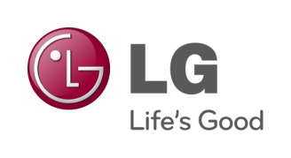
PRESSMEDDELELSE
LG ELECTRONICS
København den 9. 1. 2012
Ny Magic Motion-fjernbetjening og dual core gør LGs Smart TV endnu smartere

LGs Smart TV-platform bliver endnu enklere, smartere og hurtigere med en forbedret brugergrænseflade, ny Magic Motion Remote med stemmestyring og trådløs fotodeling. Udvalgte TV-modeller udstyres også med dual core-processor, som gør Smart TV op til fire gange hurtigere end tidligere.

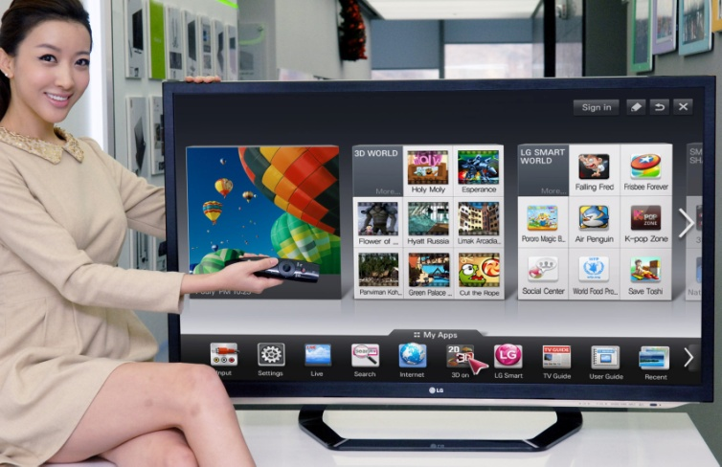
I løbet af 2012 lancerer LG en opdateret platform til sit Smart TV-koncept. Den nye platform, som bliver vist for første gang på CES i Las Vegas, vil være betydeligt hurtigere og tilbyder en ny brugergrænseflade, der gør det endnu mere enkelt for brugeren at udforske og bruge alle smart-funktionerne.
– Alle disse nyheder giver et Smart TV-koncept, som er smart og brugervenligt. Alt findes nu samlet på et sted og kan anvendes utroligt nemt. Indhold som eksempelvis film, sport, app’s og browsere er lettilgængelige i vores Cinema 3D Smart TV og med vores nye Magic Motion-fjernbetjening får anvendelsen af den nye brugergrænseflade også en ny dimension, Morten Nielsen, Sales Manager Home Entertainment hos LG Electronics Danmark.
TV får dual core-processor
Udvalgte TV-modeller bliver udstyret med dual core-processor, og her vil oplevelsen flyde endnu lettere end tidligere*. Dette vil blandt andet kunne mærkes ved at skift mellem forskellige applikationer samt starttiden i praksis vil være tre til fire gange hurtigere end i dag.
En ny brugergrænseflade gør det enkelt
LGs nye brugergrænseflade, Dashboard 2.0, har givet LGs Smart TV et ansigtsløft med en hurtigere og, frem for alt, smidigere struktur på indholdet og applikationerne, der anvendes. Brugeren kan nu skræddersy sin startskærm efter egne præferencer, hvor de mest anvendte app’s kan placeres, så de blot er et klik væk.
Magic Remote åbner op for flere muligheder
Den første version af LG Magic Remote er blevet rigtigt godt modtaget, da den har gjort Smart TV’et enkelt at anvende ved hjælp af sit ”peg og klik”-koncept. Den nye version er endnu mere præcis og bevægelsesfølsom og får yderligere tre funktioner, som gør den nem at bruge. Man kan nu scrolle, hvilket letter navigering i browsere, menuer og kort. Enkel gestik kan bruges som kommando til at styre funktioner, og stemmestyringsintegrationen** giver brugeren mulighed for at tale sin tekst ind i stedet for at skrive på det virtuelle tastatur. Det gør det hurtigere at skrive og giver en bedre helhedsoplevelse af applikationerne i Smart-TV, uanset om det er på Facebook, i browseren eller en af premium-applikationerne. Stemmestyringen gør det også enklere at søge efter indhold i universal search-funktionen, hvor man kan gennemsøge alt i Smart-TV applikationen og på internettet.
Lettere at dele med WiDi-teknik
LG Smart TV giver dig nu mulighed for at dele materiale mellem dit TV og andre enheder som f.eks. mobiltelefoner og bærbare computere. Det gør det enkelt at dele indhold og også her har LG sat brugeren i centrum. En af nyhederne i forbindelse med Smart Share 2.0 er, at brugeren kan dele sine billeder fra computeren til TV’et helt uden ledninger ved hjælp af Intels nye WiDi-teknik***. Billederne fra TV’et kan endda overføres til en bærbar computer, mobiltelefon eller tablet med WiDi-understøttelse. Takket være MHL (Mobile High definition Link) kan man nu let koble og styre mobiltelefonen med TV’et, hvilket betyder, at brugeren nu nemt kan afspille en film direkte fra telefonen på sit Smart TV.
Tilgængelighed
Den nye Smart TV-platform vil være tilgængelig fra og med andet kvartal af 2012 i størstedelen af LG’s kommende TV, hjemmebiografsystemer, medieafspillere og blu-ray-afspillere.

Billeder af LG Smart TV i høj opløsning kan findes på:
http://goo.gl/nK7lu
Pinkode: 2012

* Følgende modeller i Norden bliver solgt med dual core-processor: LM960V og LM860V
** Stemmestyring fungerer kun i modellerne med dual core-processor, LM960V og LM860V
*** Kræver at computeren har indbygget understøttelse af WiDi
For yderligere information, kontakt venligst:
For produktinformation:  Morten Nielsen  Sales Manager Home Entertainment  LG Electronics Danmark  Strandvejen 70, 1. Sal  2900 Hellerup  Tel: +45 70 25 06 80  Mobil: +45 22 88 98 64  E-mail: morten.nielsen@lge.com | For øvrig information:  Susanne Persson  PR Manager  LG Electronics Nordic AB  Box 83, 164 94 Kista  Tel: +46 (0)8 566 415 23  Mobil: +46 (0)70 969 46 06  E-mail: susanne.persson@lge.com  Maria Carpenter  LG-One  Bredgade 65  1260 København K  Tel: +45 33 133 314  Mobil: +45 60 454 084  E-mail: maria.carpenter@lg-one.com
Om LG Electronics
LG Electronics, Inc. (KSE: 066570.KS) er en af verdens største og mest innovative leverandører af forbrugerelektronik, hårde hvidevarer og mobil kommunikation. Virksomheden har mere end 93.000 ansatte fordelt over mere end 120 selskaber over hele verden. Den globale omsætning var i 2010 48,2 mia. USD. LG Electronics er en af verdens største producenter af fladskærme, audio- og videoprodukter, mobiltelefoner, airconditionanlæg, vaskemaskiner og køleskabe.

LG Electronics har eksisteret i Norden siden oktober 1999, og består af fem forretningsenheder: Home Entertainment, Mobile Communications, Home Appliances, IT Solutions samt Air Conditioning & Energy Solutions. Den nordiske omsætning i 2010 beløb sig til 2,7 mia. SEK. For mere information, besøg www.lg.com.

Om LG Electronics Home Entertainment
LG Home Entertainment Company (HE) er en af verdens førende producenter af fladskærme og audio- og videoprodukter til både private og professionelle kunder. LG HE omfatter bl.a. LCD- og plasmafjernsyn, hjemmebiografsystemer, Blu-ray-afspillere, lydkomponenter, videoafspillere og plasmaskærme. LG stræber altid efter at drive teknologien fremad for at kunne forbedre mulighederne for underholdning i hjemmet, og har fokus på at udvikle produkter med smarte funktioner i et stilrent design.

